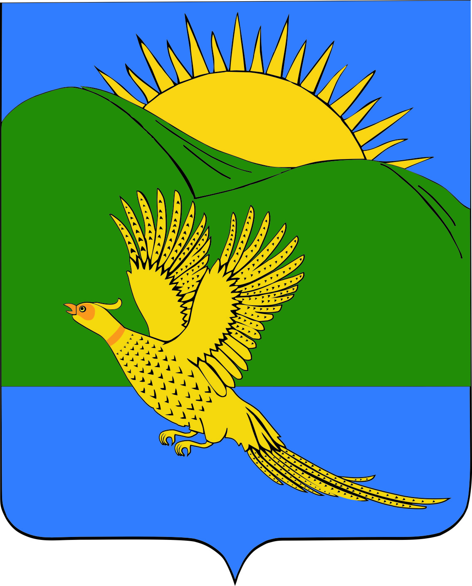
ДУМА
ПАРТИЗАНСКОГО МУНИЦИПАЛЬНОГО РАЙОНА
ПРИМОРСКОГО КРАЯ
РЕШЕНИЕ
село Владимиро-Александровское

31.08.2018 № 445

О внесении изменений в муниципальный правовой акт от 30.06.2017 № 374-МПА «Порядок получения муниципальными служащими органов местного самоуправления Партизанского муниципального района разрешения представителя нанимателя (работодателя) на участие на безвозмездной основе в управлении некоммерческими организациями (кроме политической партии) в качестве единоличного исполнительного органа или вхождение в состав их коллегиальных органов управления»

В целях приведения муниципального правового акта Партизанского муниципального района в соответствие со статьей 48 Федерального закона от 29.07.2017 № 217-ФЗ «О ведении гражданами садоводства и огородничества для собственных нужд и о внесении изменений в отдельные законодательные акты Российской Федерации», руководствуясь статьями 19, 28 Устава Партизанского муниципального района, Дума Партизанского муниципального района

РЕШИЛА:

1. Принять муниципальный правовой акт «О внесении изменений в муниципальный правовой акт от 30.06.2017 № 374-МПА «Порядок получения муниципальными служащими органов местного самоуправления Партизанского муниципального района разрешения представителя нанимателя (работодателя) на участие на безвозмездной основе в управлении некоммерческими организациями (кроме политической партии) в качестве единоличного исполнительного органа или вхождение в состав их коллегиальных органов управления» (прилагается).

2. Направить данный муниципальный правовой акт и.о. главы Партизанского муниципального района для подписания и официального опубликования.

3. Настоящее решение вступает в силу с даты принятия.

Председатель Думы С.Е. Шерстнев

МУНИЦИПАЛЬНЫЙ ПРАВОВОЙ АКТ
О внесении изменений в муниципальный правовой акт от 30.06.2017 № 374-МПА
«Порядок получения муниципальными служащими органов местного самоуправления Партизанского муниципального района разрешения представителя нанимателя (работодателя) на участие на безвозмездной основе в управлении некоммерческими организациями (кроме политической партии) в качестве единоличного исполнительного органа или вхождение в состав их коллегиальных органов управления»

Принят
решением Думы Партизанского
муниципального района
от 31.08.2018 № 445

1. Внести изменение в муниципальный правовой акт от 30.06.2017 № 374-МПА «Порядок получения муниципальными служащими органов местного самоуправления Партизанского муниципального района разрешения представителя нанимателя (работодателя) на участие на безвозмездной основе в управлении некоммерческими организациями (кроме политической партии) в качестве единоличного исполнительного органа или вхождение в состав их коллегиальных органов управления», исключив из части 1 слова «садоводческого, огороднического, дачного потребительских кооперативов,».

2. Настоящий муниципальный правовой акт вступает в силу с 1 января 2019 года.

И.о. главы Партизанского муниципального района Л.В. Хамхоев

31 августа 2018 года
№ 445-МПА

